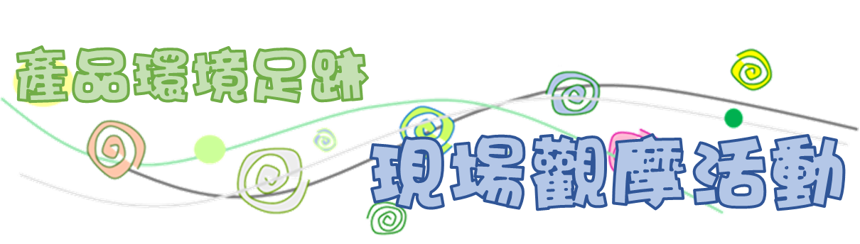
【110年10月14日(四)下午13:20，和明紡織(股)公司】

【和明織品文化館HMTM(台南市七股區大埕里大埕189號)】
公司名稱
地址
參加者(1)姓名 |  |  | 職稱
聯絡資訊 | 辦公室電話(含分機)： |  | 手機：  E-mail：
保險資料 | 身分證號： |  | 出生年月： 年 月 日
 | (此活動將為您投保平安險，請務必提供)
餐飲/交通 | 餐飲：  葷 素 | 交通：  自行前往（車號： ） 高鐵台南站集合
參加者(2)姓名 |  |  | 職稱
聯絡資訊 | 辦公室電話(含分機)： |  | 手機：  E-mail：
保險資料 | 身分證號： |  | 出生年月： 年 月 日
 | (此活動將為您投保平安險，請務必提供)
餐飲/交通 | 餐飲：  葷 素 | 交通：  自行前往（車號： ） 高鐵台南站集合
※因此活動為統一搭乘專車前往，我們將為您投保旅遊平安險，故請務必提供身份證字號及出生年月日，俾利作業。
※報名後請務必來電確認是否報名成功，如無法全程參與者，請於參訪活動前3天（工作天）電話告知本院人員，取消此次參訪活動，報到未到者，將取消之後報名之資格，敬請見諒。以免影響他人權益。
※E-mail 後請電話確認。
※請報名者請以正楷書寫並詳實填寫聯絡資料。
經濟部工業局【個人資料蒐集、處理及利用之告知暨同意書】
告知事項
經濟部工業局（下稱本局）為了執行產品環境足跡推動計畫，將蒐集、處理及利用您的個人資料（下稱個資），謹先告知下列事項：
一、蒐集目的：006工業行政、109 教育或訓練行政、182其他諮詢與顧問服務。
二、個資類別：C001識別個人者。
三、利用期間：至蒐集目的消失為止。
四、利用地區：中華民國地區及本局辦事處所在地區。
五、利用者：本局及其他與本局有業務往來之公務及非公務機關。
六、利用方式：在不違反蒐集目的的前提下，以網際網路、電子郵件、書面、傳真及其他合法方式利用之。
七、您得以書面主張下列權利：
（一）查詢或請求閱覽。
（二）請求製給複製本。
（三）請求補充或更正。
（四）請求停止蒐集、處理或利用。
（五）請求刪除。
若有上述需求，請與承辦人員(電話(02)27541255#2716；E-mail：ljhwang@moeaidb.gov.tw)聯繫，本局將依法進行回覆。
八、您若不簽署本告知暨同意書，本局將無法提供您特定目的範圍內之相關服務。
九、對本局所持有您的個資，本局會按照政府相關法規保密並予以妥善保管。

中華民國 110 年 9 月 3日

□本人已閱讀並瞭解上述告知事項，並同意工業局在符合上述告知事項範圍內，蒐集、處理及利用本人的個資。本項同意得以電子文件方式表達。

當事人：
姓名：
公司/職稱：

中華民國 年 月 日

財團法人工業技術研究院【個人資料蒐集、處理及利用之告知暨同意書】
告知事項
財團法人工業技術研究院（下稱本院）為了執行產品環境足跡推動計畫，將蒐集、處理及利用您的個人資料（下稱個資），謹先告知下列事項：
一、蒐集目的：006工業行政、109 教育或訓練行政、182其他諮詢與顧問服務。
二、個資類別：C001識別個人者。
三、利用期間：至蒐集目的消失為止。
四、利用地區：中華民國地區及本院駐點及辦事處所在地區。
五、利用者：本院及其他與本院有業務往來之公務及非公務機關。
六、利用方式：在不違反蒐集目的的前提下，以網際網路、電子郵件、書面、傳真及其他合法方式利用之。
七、您得以書面主張下列權利：
（一）查詢或請求閱覽。
（二）請求製給複製本。
（三）請求補充或更正。
（四）請求停止蒐集、處理或利用。
（五）請求刪除。
若有上述需求，請與承辦人員(電話：03-5912883；E-mail：meijyunfan@itri.org.tw)聯繫，本院將依法進行回覆。
八、您若不簽署本告知暨同意書，本院將無法提供您特定目的範圍內之相關服務。
九、對本院所持有您的個資，本院會按照政府相關法規保密並予以妥善保管。

財團法人工業技術研究院
代理人：
姓名：黃文輝
職稱：資深工程師

中華民國110年9月3日

□本人已閱讀並瞭解上述告知事項，並同意工研院在符合上述告知事項範圍內，蒐集、處理及利用本人的個資。本項同意得以電子文件方式表達。

當事人：
姓名：
公司/職稱：
中華民國 年 月 日

